МГТУ им. Н.Э. Баумана

Отчёт по дополнительному заданию лабораторной работы №1
по курсу «Электроника»
Тема: Основные схемы выпрямителей
Вариант 32, схема Миткевича.

Руководитель
Белодедов М. В.

Студент группы ИУ5-42Б
Кудабаева Э.

2025 г.
Полученное задание:
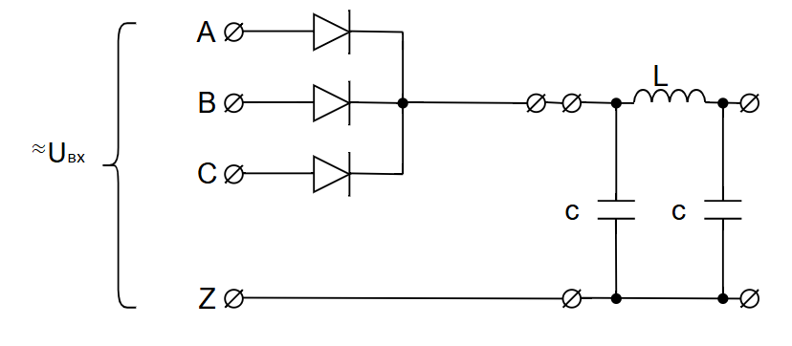
Полученные данные:
f = 1000 Гц
U_{ВЫХ} = 120 В
P_{ВЫХ} = 300 Вт
К_{П} = 0,5 %
Вычислим сопротивление нагрузки:
$$R_{н}= \frac{U_{вых}^{2}}{P_{вых}}= \frac{{120}^{2} В^{2}}{300 Вт}=48 Ом$$
Соберем данную диодную схему в программе симуляторе Proteus 8 Professional, выберем диоды марки 10А04:
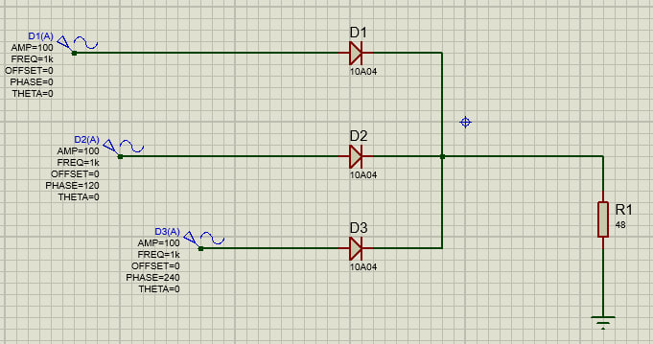

Используя схемы 1 и 2 (см. рис.), измерим $U_{вых} и U_{п}$.
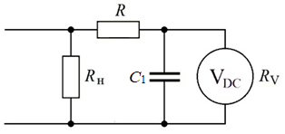  рис.1 Схема измерения $U_{вых}$ | 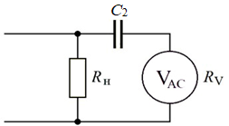  рис.2 Схема измерения $U_{п}$
Определим значения элементов схемы для измерения U_{ВЫХ}:  - R ≫ R_{Н}, то есть R ≫ 48 Ом. Примем R = 10 кОм.  - Значение сопротивления вольтметра R_{V} = 100 МОм удовлетворяет условию R_{V} ≫ R.  - C₁ ≫ 1/(Rf), то есть  C₁ ≫ 1/(10000 Ом × 1000 Гц)  C₁ ≫ 100 нФ  Примем C₁ = 10 мкФ. | Определим значения элементов схемы для измерения $U_{п}$:  - Значение сопротивления вольтметра R_{V} = 100 МОм удовлетворяет условию R_{V} ≫ R.  - C₂ ≫ 1/(R_{V}f), то есть  C₂ ≫ 1/(10⁸ Ом × 1000 Гц)  C₂ ≫ 10 пФ  Примем C₂ = 1 нФ.
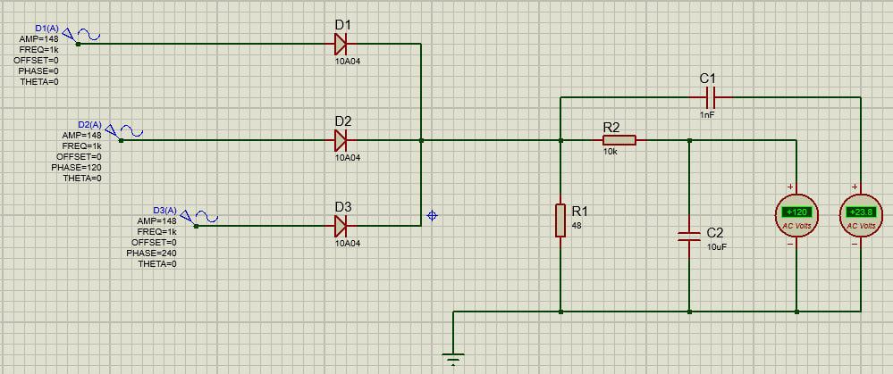
Подберем такое U_{вх0}, чтобы U_{вых}=120 В.
$$U_{вх0}=148 В$$
$$K_{п0}= \frac{U_{п0}}{U_{вых}}= \frac{23,8 В}{120 В}=0,1983 или K_{п0}=19,83\%$$
Рассчитаем номинальные значения элементов сглаживающего фильтра:
$$C= \frac{2}{R_{н}f}= \frac{2}{48 Ом×1000 Гц}=41,67 мкФ$$
$$L= \frac{5R_{н}}{f}= \frac{5×48 Ом}{1000 Гц}=0,24 Гн$$
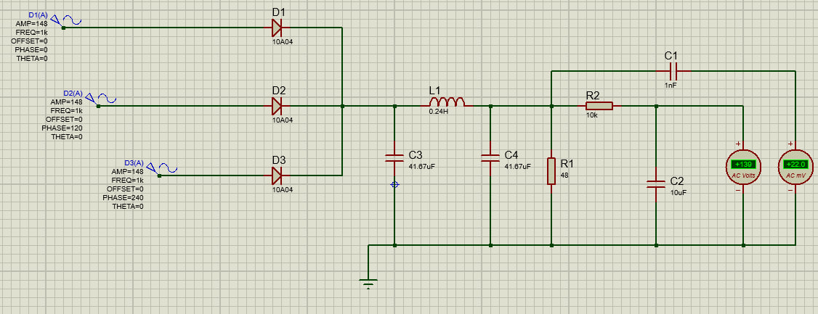
Соберем сглаживающий фильтр:
$$U_{вых}=139 В$$
$$U_{п}=22 мВ$$
Измерим значение коэффициента пульсаций:
$$K_{п}= \frac{U_{п}}{U_{вых}}= \frac{22 мВ}{139 В}≈0,000158 или K_{п}≈0,0158\%$$
Подобрав значения U_{вх0}, L и C добьемся требуемых значений U_{вых}=120 В и $K_{п}=0,5\%$.
Уменьшим номиналы элементов фильтра в 19 раз:
$$C= \frac{41,67 мкФ}{11}≈3,788 мкФ$$
$$L= \frac{0,24 Гн}{11}≈21,8 мГн$$
Выберем ближайшие значения из ряда Е24:
$$C=3,9 мкФ$$
$$L=22 мГн$$

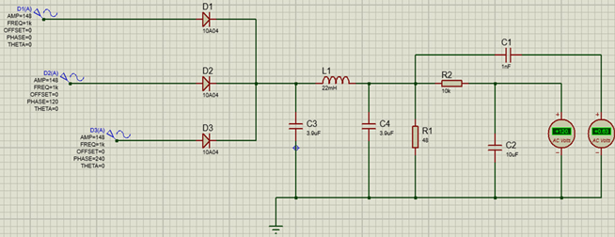
Схема с соответствующими значениями номиналов:
Измерим новое значение коэффициента пульсаций:
$K_{п}= \frac{U_{п}}{U_{вых}}= \frac{0,63 В}{120 В}=0,00528$ или $K_{п}=0,528 \%$
Проверим отклонение коэффициента пульсаций от требуемого значения:
$$\frac{0,00528-0,005}{0,00528}= \frac{7}{132}=0,053=5,3 \%<10 \%$$
Отклонение от требуемого значения не превышает допустимого.
Схема с номиналами:
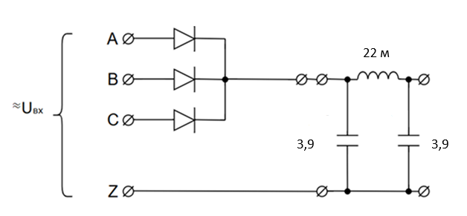

Изменяя значение сопротивления нагрузки от ∞ (резистор с сопротивлением 100 000 R_{Н}), снимем зависимость U_{ВЫХ} (I_{ВЫХ}) и K_{П} (I_{ВЫХ}).
Rн, Ом | Uвых, В | Uп, В | Kп, % | Iвых, Ам
4 800 000 | 148 | 0,002 | 0,001351351 | 0,000031
1 000 000 | 148 | 0,005 | 0,003378378 | 0,000148
500 000 | 147 | 0,007 | 0,004761905 | 0,000294
100 000 | 147 | 0,09 | 0,006122449 | 0,00147
50 000 | 147 | 0,013 | 0,008843537 | 0,00294
10 000 | 147 | 0,015 | 0,010204082 | 0,0147
5 000 | 146 | 0,019 | 0,013013699 | 0,0292
1 500 | 144 | 0,065 | 0,045138889 | 0,096
1 000 | 143 | 0,1 | 0,06993007 | 0,143
750 | 141 | 0,12 | 0,085106383 | 0,188
500 | 139 | 0,18 | 0,129496403 | 0,278
250 | 134 | 0,28 | 0,208955224 | 0,536
175 | 131 | 0,36 | 0,27480916 | 0,748571
100 | 126 | 0,49 | 0,388888889 | 1,26
87,5 | 124 | 0,525 | 0,423387097 | 1,417143
75 | 123 | 0,557 | 0,452845528 | 1,64
62,5 | 122 | 0,603 | 0,494262295 | 1,952
50 | 121 | 0,633 | 0,523140496 | 2,42
40 | 120 | 0,624 | 0,52 | 3,0001
30 | 120 | 0,6 | 0,5 | 4,00012
20 | 120 | 0,54 | 0,45 | 6,000021
15 | 120 | 0,43 | 0,4 | 8,00011
10 | 120 | 0,39 | 0,325 | 12,0001
8 | 120 | 0,32 | 0,261 | 16,0032
6 | 120 | 0,26 | 0,216666667 | 20,0001
По полученным данным построим графики зависимостей U_{ВЫХ} (I_{ВЫХ}) и
K_{П} (I_{ВЫХ}) в программе MS Excel. На графиках нанесем вертикальные линии I_{ВЫХ} = P_{ВЫХ}/U_{ВЫХ}.

График зависимости U_{ВЫХ} (I_{ВЫХ}):

График зависимости K_{П} (I_{ВЫХ}):

